合川府办发〔2024〕28号

重庆市合川区人民政府办公室
关于印发《重庆市合川区非煤矿山事故
应急预案》的通知

各镇人民政府、街道办事处，区政府各部门，有关单位：
《重庆市合川区非煤矿山事故应急预案》已经区政府同意，现印发给你们，请认真贯彻执行。

重庆市合川区人民政府办公室
2024年5月24日
（此件公开发布）
重庆市合川区非煤矿山事故应急预案

1 总则

1.1 编制目的
有效预防全区非煤矿山事故发生，提升非煤矿山事故应急处置能力，保障人民群众生命财产安全，最大限度减少和降低非煤矿山事故造成的损失。

1.2 编制依据
根据《中华人民共和国突发事件应对法》《中华人民共和国安全生产法》《中华人民共和国矿山安全法》《生产安全事故应急条例》《生产安全事故报告和调查处理条例》《突发事件应急预案管理办法》《重庆市突发事件应对条例》等相关法律法规及《重庆市突发事件预警信息发布管理办法》《重庆市非煤矿山事故应急预案》《重庆市合川区突发事件总体应急预案》等规定，结合我区实际制定本预案。

1.3 适用范围
本预案适用于重庆市合川区行政区域内非煤矿产资源地质勘探、生产和釆掘施工中发生的生产安全事故的应对工作。

1.4 工作原则
坚持人民至上、生命至上，统一领导、分级负责，部门联动、协同配合，资源整合、科学应对的原则。

1.5 事故分级
根据事故严重程度，非煤矿山事故由高到低分为特别重大、重大、较大、一般四个等级。下述有关数量表述中，“以上”含本数，“以下”不含本数。
（1）特别重大事故：造成30人以上死亡，或者100人以上重伤（包括急性工业中毒，下同），或者1亿元以上直接经济损失的事故；
（2）重大事故：造成10人以上30人以下死亡，或者50人以上100人以下重伤，或者5000万元以上1亿元以下直接经济损失的事故；
（3）较大事故：造成3人以上10人以下死亡，或者10人以上50人以下重伤，或者1000万元以上5000万元以下直接经济损失的事故；
（4）一般事故：造成3人以下死亡，或者10人以下重伤，或者1000万元以下直接经济损失的事故。
2 组织指挥体系

2.1 区级应急指挥机构
发生特别重大、重大、较大非煤矿山事故时，由合川区人民政府成立非煤矿山事故现场应急指挥部（以下简称区指挥部），由区政府分管领导同志担任指挥长，区政府办公室有关副主任和区应急局、区政府有关部门、事发地镇街主要负责人任副指挥长，区级有关部门负责人为成员，负责事故的组织、指挥、协调处置工作（区指挥部及成员单位职责见附件1）；区指挥部下设综合协调、抢险救援、医疗防疫、秩序维护、舆情导控、善后处置、后勤保障、调查评估等工作组（工作组职责见附件2）。针对特别重大、重大非煤矿山事故，待市领导及有关市级部门到达现场后，移交区指挥部指挥权，并按要求成立市级指挥机构。
发生一般非煤矿山事故时，视情况由区应急局派出工作组赴现场，指导事发地镇街开展应急处置工作，协调支援应急队伍、专家以及装备、物资等应急资源。

2.2 各镇街应急指挥机构
发生一般非煤矿山事故时，由事发地镇街成立相应事故现场应急指挥部（以下简称镇街指挥部）。镇街指挥部下设相应工作组，负责组织、协调、指挥等应急处置工作。当事故升级为特别重大、重大或较大非煤矿山事故时，各项事宜由区指挥部统一指挥处置。

2.3 专家组
依托重庆市安全生产应急救援专家库、重庆市应急管理专家库，根据需要抽调有关专家组成专家组，开展事故应急处置和救援、调查评估等决策咨询服务工作。
3 监测与预警

3.1 监测
非煤矿山企业根据地质条件、可能发生灾害的类型及危害程度，建设安全风险监测预警系统，及时汇总分析和预警。各镇街应当建立常规数据监测、风险分析和分级管控等制度，对可能引发非煤矿山事故的险情或重要信息，及时研判处理，做到早发现、早报告、早处置。

3.2 预警
3.2.1 预警分级
预警级别按可能发生的非煤矿山事故等级分为四级。可能发生特别重大事故为Ⅰ级、可能发生重大事故为Ⅱ级、可能发生较大事故为Ⅲ级、可能发生一般事故为Ⅳ级，依次用红色、橙色、黄色、蓝色表示，Ⅰ级为最高级别。
3.2.2 预警发布
Ⅰ级或Ⅱ级预警由区应急局组织有关部门和机构、专业技术人员及区应急局专家进行先期会商研判，预估可能的影响范围和危害程度，向区政府提出预警级别建议，并及时向市政府、市应急管理局汇报研判结果，提请发布Ⅰ级或Ⅱ级预警。Ⅰ级或Ⅱ级预警信息由市政府或授权市应急管理局发布。
Ⅲ级或Ⅳ级预警由区应急局组织有关部门和机构、专业技术人员及专家进行会商研判，预估可能的影响范围和危害程度，向区政府提出预警级别建议。Ⅲ级或Ⅳ级预警信息由区政府或授权区应急局发布。
预警信息主要包括事故类别、预警级别、可能影响范围、警示事项、应当采取的措施和发布机关等内容，可以通过广播、电视、报刊、互联网、手机短信、电子显示屏、宣传车、农村“大喇叭”或组织人员通知等方式，快速、及时、准确地将预警信息传播给社会各界和公众。
3.2.3 预警行动
预警信息发布后，事发地镇街、区政府有关部门和有关单位可以视情况迅速采取以下措施：
（1）及时研判。组织有关部门、有关机构、有关专家对可能引发非煤矿山事故的风险进行分析研判，预估可能的影响范围和危害程度，制订相应的防范应对措施。
（2）防范处置。视情况在危险区域设置警示标志，利用各种渠道增加宣传频次，告知公众避险信息，控制事故范围和损害程度；提前疏散、转移可能受到危害的人员，并进行妥善安置；加强非煤矿山安全巡查检查，必要时实施交通管制，封闭危险区域、路段，或要求车辆改道行驶。
（3）应急准备。责令应急救援队伍进入待命状态，并调集应急所需物资和设备，做好应急保障工作；加强舆情监测，做好舆论引导工作。
3.2.4 预警调整和解除
预警信息发布后，发布预警信息的单位应当加强对信息的收集、分析、研判，及时掌握事件发展态势和排险进展情况，并根据事态的发展，按照有关规定适时调整预警级别并发布。有事实证明不可能发生突发事件或者危险已经解除的，发布预警信息的单位应当及时宣布解除警报，终止预警，并解除已经采取的有关措施。
上级政府可调整下级政府发布的预警级别。
3.3 预警流程图
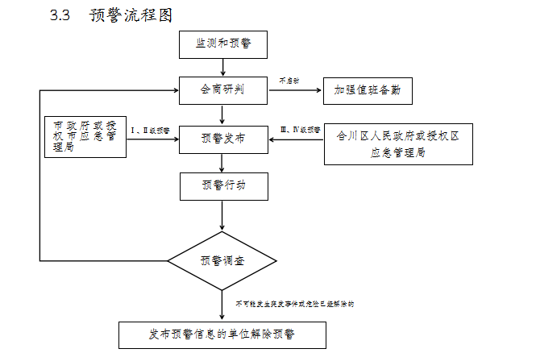

4 应急响应

4.1 信息报告
4.1.1 报送程序
非煤矿山事故发生后，事发地镇街应当立即核实有关情况，并报告区政府和区应急局。初判为发生重大、特别重大非煤矿山事故的，区政府、区应急局在30分钟内向市政府和市应急管理局电话报告、在1小时内向市政府和市应急管理局书面报告。
对首报时要素不齐全或事件衍生出新情况、处置工作有新进展的，要及时续报有关情况。重大、特别重大非煤矿山事故的处置信息至少每日一报。处置结束后要及时终报。
4.1.2 信息内容
报告主要内容包括：非煤矿山事故发生时间、地点，负责现场指挥的主要人员姓名、职务和联系方式，事故基本情况、初步原因、初判等级，事故简要经过、直接经济损失、伤亡及被困人数、发展趋势评估，伤亡人员抢救情况、已采取的处置措施及进展情况，是否需要增援，报告人姓名、职务、联系方式等内容。
4.1.3 信息通报
发生非煤矿山事故后，区应急局应当通报区级有关部门，并及时通报事发地周边区域可能受影响的单位和居民。其他可能引发非煤矿山事故的事件发生后，有关部门、有关单位应当及时通报区应急局。

4.2 信息上报流程图
非煤矿山事故单位负责人
立即
事发地镇街
首报时要素不齐、衍生出新情况、处置有新进展，要及时续摄情况
核实情况后立即首报
区政府
区应急局
市政府、市应急管理局
初判为发生重大、特别重大非煤矿山事故30分钟内电话报告，1小时内书面报告

4.3 响应分级
根据非煤矿山事故严重程度和发展态势，非煤矿山事故应急响应由高到低分为Ⅰ级、Ⅱ级、Ⅲ级和Ⅳ级。

4.4 先期处置
（1）事发单位要立即组织本单位应急队伍和人员营救受害人员，疏散、撤离、安置受威胁人员；控制危险源，标明危险区域，封锁危险场所，并采取其他防止危害扩大的必要措施；向事发地镇街、区政府及其有关部门报告。
（2）事发地村（社区）等基层组织应积极配合，协助做好现场保护、道路引领、秩序维护等工作。
（3）事发地镇街应调动应急队伍，采取措施控制事态发展，组织开展应急处置与救援工作，并及时向上级政府报告。

4.5 启动条件
发生特别重大非煤矿山事故启动Ⅰ级应急响应，发生重大非煤矿山事故启动Ⅱ级应急响应，发生较大非煤矿山事故启动Ⅲ级应急响应，发生一般非煤矿山事故启动Ⅳ级应急响应。

4.6 启动程序

对Ⅰ级、Ⅱ级应急响应，由区应急局组织会商后向区政府提出启动应急响应建议，并报市政府、市应急管理局同意，由市政府或授权市应急管理局决定启动Ⅰ级、Ⅱ级应急响应；对Ⅲ级、Ⅳ级应急响应，由区应急局组织会商后提出启动应急响应建议，报区政府批准决定启动Ⅲ级、Ⅳ级应急响应。超出区政府处置能力的，及时请求市政府及有关部门增援。

4.7 处置措施
有关镇街、区政府有关部门和有关单位根据工作需要，可以视情况组织采取以下处置措施：
（1）信息获取。组织现场人员、应急测绘和勘察队伍等，利用无人机、雷达、卫星等手段获取现场影像，分析研判道路、桥梁、通信、电力等基础设施和居民住房损毁情况，以及重要目标物、人员密集场所和人口分布等信息，提出初步评估意见，并向现场指挥机构和有关部门报告。
（2）人员搜救。以抢救人员生命为重点开展救援工作；发生人员被困情况，及时动用专业技术人员和专业设备进行救援，尽早尽快解救被困人员；做好获救人员和伤员的转运安置工作；搜救过程中尽量避免对人员造成次生伤害。
（3）疏散群众。制定切实可行的疏散程序，包括指挥机构、组织分工、疏散范围、避难场所、疏散方式、疏散路线、疏散人员的安置等，组织和指导群众尽快撤离事故威胁区域。
（4）医学救援。迅速调集医疗力量赶赴现场，实施诊断治疗；及时将重症伤员向有救治能力的医疗机构转运，掌握救治进展情况；视情况增派医疗专家、调动急需药物等；做好伤员心理抚慰。
（5）舆论引导。通过政府发布新闻通稿、举行新闻发布会等形式，借助电视、广播、报纸、网络等多种途径，运用微博、微信、移动客户端等新媒体平台，主动、及时、准确、客观向社会发布事故信息和应对情况，回应社会关切，澄清不实信息，正确引导社会舆论。
（6）维护稳定。根据事故影响范围、程度等情况划定警戒区，做好事发现场及周边区域的保护和警戒，维持治安秩序。严厉打击借机传播谣言、制造社会恐慌等违法犯罪行为，做好受影响人员及其家属的矛盾纠纷化解、情绪安抚和法律服务工作，防止发生群体性事件，切实维护社会稳定。

4.8 响应调整和终止
根据形势变化，应当及时调整应急响应级别。当非煤矿山事故的危害有加重趋势时，应及时提高响应级别；当非煤矿山事故的危害得到有效控制时，应及时降低响应级别。
当事故的危害消除后，应及时宣布应急响应终止。

4.9 记录保存
现场应急指挥部及其有关部门应当完整、准确地记录应急救援整个过程的重要事项，妥善保存相关原始资料和证据。

4.10 响应流程图

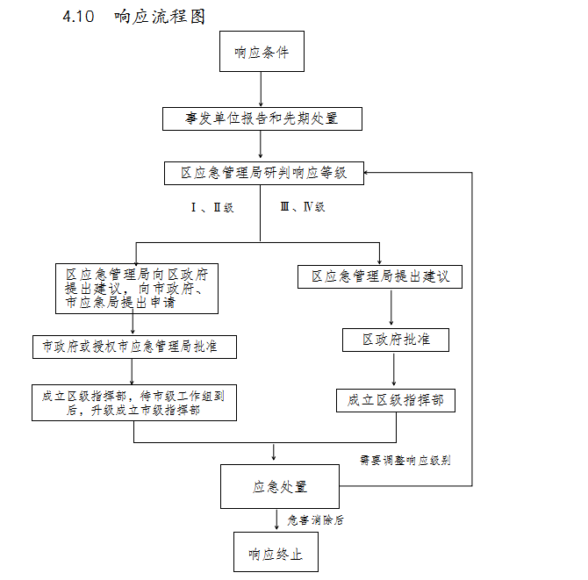
5 后期处置

5.1 善后处置
事发地镇街和事发单位应及时制定补助、补偿、抚慰、抚恤、安置、重建以及环境后续监测、恢复等善后工作方案，并迅速组织实施。保险机构及时开展相关理赔工作。尽快恢复正常生产生活秩序，维护社会稳定。

5.2 事故调查
按照《生产安全事故报告和调查处理条例》等有关规定成立调查组，查明事故经过、原因、性质、人员伤亡、经济损失等情况，确定事故责任，提出处理建议和防范整改措施，形成调查报告。

5.3 总结评估
非煤矿山事故应急处置结束后，要根据《生产安全事故应急处置评估暂行办法》对事故应急处置进行评估，总结经验，分析查找问题，提出改进措施。
6 应急保障

6.1 队伍保障
各镇街、区政府有关部门和有关单位要加强非煤矿山事故应急救援队伍建设，定期组织开展训练和演练。区应急局要加强区级非煤矿山事故应急救援队伍建设，不断壮大非煤矿山事故应急救援专家队伍，充分发挥专业救援力量和专家在非煤矿山事故应急救援工作中的重要作用。

6.2 救援装备及物资保障
区应急局、各镇街及有关单位应加强专业设备、救援物资和防护器材的储备，鼓励支持社会化应急储备，保障应急装备、应急物资、生活必需品的生产、存储、调拨和供给。

6.3 通信及交通运输保障
区大数据发展局及移动合川分公司、联通合川分公司、电信合川分公司负责保障现场应急指挥部与各成员单位的通信联系，保障应急处置期间公共通信网络畅通（成员单位联系方式详见附件3）。
区交通局负责做好公路、桥梁的抢通，区公安局负责做好交通管控，必要时实行交通管制，并联合区气象局等部门确保事发地的交通通行条件良好，保障应急抢险交通工具优先通行，确保救援人员、物资、器材运输和伤员转移的畅通。

6.4 技术保障
区政府有关部门、有关单位要不断提升非煤矿山事故预防预警和应急处置工作水平，采用先进技术、先进装备，不断提高非煤矿山事故预防预警和应急处置智能化、数字化和科学化水平。

6.5 治安保障
非煤矿山事故发生后，区公安局要加强对事故现场的治安警戒和治安管理，加强对重点地区、重点场所、重点人群、重要物资设备的防范保护，维护现场秩序，及时疏散群众，做好治安工作。

6.6 医疗卫生保障
非煤矿山重点镇街要加强急救医疗体系建设，完善非煤矿山事故紧急医疗救治机制，及时开展紧急救治和后续治疗。区卫生健康委要加强紧急医学救援队伍建设，提高非煤矿山事故伤员救治能力。

6.7 经费保障
非煤矿山企业应做好必要的应急救援资金储备，应急救援资金首先由事故责任单位承担，事故责任单位暂时无力承担的，由区级财政部门、事发地镇街按照事权和支出责任划分落实所需补助资金。区级财政部门、事发地镇街应将非煤矿山事故现场应急处置所需经费，纳入财政预算统筹安排。
7 预案管理

7.1 宣传、培训和演练
区级行业主管部门应当加强非煤矿山事故应急预案宣传培训并定期组织开展应急演练。非煤矿山企业要落实主体责任，定期开展非煤矿山事故应急培训和应急演练。

7.2 预案评估修订
区应急局组织区政府有关部门、有关单位定期开展预案评估工作，原则上每5年评估1次。出现以下情形之一，应及时修订应急预案：有关法律法规、标准、上级预案内容发生变化的；应急指挥机构及其职责发生重大调整的；面临的风险发生重大变化的；重要应急资源发生重大变化的；预案中的其他重要信息发生变化的；在突发事件实际应对和应急演练中发现问题需要作出重大调整的；应急预案编制单位认为应修订的其他情况。

7.3 预案实施
本预案由区应急局负责解释。自印发之日起施行，原《重庆市合川区非煤矿山事故应急预案》同时废止。

附件：1．区指挥部及成员单位职责
2．工作组职责
3．区指挥部成员单位联系方式

附件1

区指挥部及成员单位职责

一、区指挥部职责
区指挥部设指挥长1名，由区政府分管领导同志担任。区政府有关副主任和区应急局、区政府有关部门、事发地镇街主要负责人任副指挥长。
主要职责：统筹、协调、指挥事故的应急处置工作；传达并贯彻落实党中央、国务院领导同志重要指示精神和市委、市政府及区委、区政府领导同志有关指示要求；及时向市委、市政府和区委、区政府报告应急处置工作进展情况；成立相应工作组负责应急处置工作。
二、成员单位职责
区指挥部成员单位主要包括：区应急局、区消防救援支队、区规划自然资源局、区卫生健康委、区公安局、区交通局、区委宣传部、区委网信办、区民政局、区商务委、区经济信息委、区气象局、区生态环境局、区人力社保局、区财政局、区大数据管理局、区总工会、国家金融监督管理总局合川监管分局，事发地镇街，合川自来水公司、合川供电公司、合川燃气公司等单位。
各成员单位职责如下：
区应急局：牵头负责较大事故抢险救援工作，指导事发地镇街做好一般事故抢险救援工作，负责特别重大、重大事故先期处置工作；综合协调非煤矿山事故应急预案的上下衔接工作；指导有关部门应对非煤矿山事故应急处置工作；负责区级非煤矿山事故专业应急救援力量建设；指导镇街及社会应急救援力量建设；组织专家研究制定抢险救援方案；调集专业救援力量和装备；做好应急抢险人员的安全防护，预防次生事故发生；牵头会同有关部门开展事故调查处理。
区消防救援支队：在区指挥部的统一指挥下参与现场抢险救援工作。
区规划自然资源局：负责配合事发地镇街和区应急局做好非煤矿山事故应急救援工作，必要时提供事故现场地质灾害、救援措施建议等专业技术支持。
区卫生健康委：负责在事故现场设置临时医疗急救区；负责对伤员进行检伤分类及紧急医疗处置，并迅速将需要进一步救治的伤员转送到指定医院；负责统计伤亡人员情况；必要时，组织有关部门开展心理咨询、抚慰等心理危机干预工作。
区公安局：负责事故可能危及区域内的警戒管控和交通疏导工作，维护事故周边区域社会秩序；协助或配合开展现场和周边受威胁区域人员疏散转移工作；指导涉及民爆物品的安全处置工作；在区指挥部的统一指挥下视情况组织公安系统人员积极开展应急救援工作；参与事故善后处理和协助事故调查等工作。
区交通局：负责组织协调有关部门做好应急救援交通运输保障工作；负责组织协调有关部门恢复公路、桥梁等交通基础设施；负责协调事故处置中的伤员及救灾物资运送、危险货物转移等应急运输保障工作。
区委宣传部：负责协调做好新闻媒体协调与服务工作，起草新闻通稿，及时发布现场处置信息，组织引导社会舆论。
区委网信办：负责监测网络舆情，会同有关部门开展网络舆情引导，及时澄清网络谣言。
区民政局：配合事发地镇街做好受灾群众转移安置工作，负责将符合条件的受灾困难群众纳入基本生活救助范围；指导镇街做好死亡人员丧葬服务事宜。
区商务委：负责组织协调生活必需品的调拨和供应工作。
区经济信息委：负责组织协调抢险救援中的电力应急保障工作。
区气象局：负责提供事故现场或者现场附近的风向、风速、温度、湿度、气压、雨量等气象资料和进行天气预报。
区生态环境局：负责对事故次生突发环境事件现场的周围区域环境组织应急监测，提出防止事态扩大和控制污染的要求或者建议。
区人力社保局：负责工伤保险等有关事宜，参与善后处理工作。
区财政局：负责保障现场应急处置所需工作经费。
区大数据发展局：负责组织协调公共通信网络应急保障工作。
区总工会：负责配合有关部门做好现场维护、善后处理等工作；维护伤亡职工合法权益等工作。
国家金融监督管理总局合川监管分局：负责督导有关保险公司按照合同约定、法律规定切实做好保险理赔服务工作。
合川自来水公司、合川供电公司、合川燃气公司等单位要为事故现场抢险提供供水、供电、供气保障，及时抢修受损设施设备。
区政府其他部门按照有关法律法规的规定，依据部门工作职责，配合区指挥部做好非煤矿山事故应急救援工作。
事发地镇街：组织开展一般事故的应急处置工作和较大、重大、特别重大事故的先期处置工作；做好较大、重大、特别重大事故应急处置后勤保障工作；组织做好善后处置工作。

附件2

工 作 组 职 责
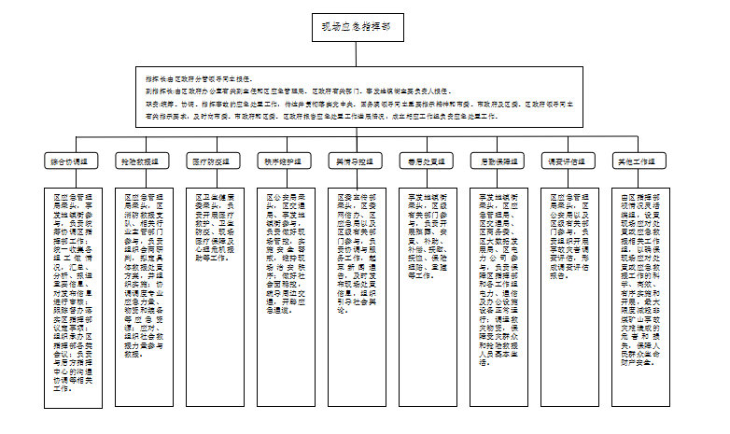

现场指挥部
指挥长：由区政府分管领导同志担任。
副指挥长：由区政府办公室有关副主任和区应急局、区政府有关部门、事发地镇街主要负责人担任。
职责：统筹、协调、指挥事故的应急处置工作；传达并贯彻落实党中央、国务院领导同志重要指示精神和市委、市政府及区委、区政府领导同志有关指示要求；及时向市委、市政府和区委、区政府报告应急处置工作进展情况；成立相应工作组负责应急处置工作。
综合协调组：区应急局牵头，事发地镇街参与，负责统筹协调区指挥部工作；统一收集各组工做情况，汇总、分析、报送重要信息、对发布信息进行审核；跟踪督办落实区指挥部议定事项；组织承办区指挥部各类会议；负责与后方指挥中心的沟通协调等相关工作。
抢险救援组：区应急局牵头，区消防救援支队、相关行业主管部门参与，负责组织会商研判，拟定具体救援处置方案，并组织实施；协调调度专业应急力量、物资和装备等应急资源；应对、组织社会救援力量参与救援。
医疗防疫组：区卫生健康委牵头，负责开展医疗救护、卫生防疫、现场医疗保障及心理危机援助等工作。
秩序维护组：区公安局牵头，区交通局、事发地镇街参与，负责做好现场管控，实施安全警戒，维持现场治安秩序；做好社会面稳控，疏导周边交通，开辟应急通道。
舆情导控组：区委宣传部牵头，区委网信办、区应急局以及区级有关部门参与，负责协调与服务工作，起草新闻通告，及时发布现场处置信息，组织引导社会舆论。
善后处置组：事发地镇街牵头，区级有关部门参与，负责开展殡葬、安置、补助、补偿、抚慰、抚恤、保险理赔、重建等工作。
后勤保障组：事发地镇街牵头，区应急局、区交通局、区商务委、区大数据发展局、合川供电公司参与，负责保障区指挥部和各工作组电力、通信及办公设施设备正常运行；调运救灾物资，保障受灾群众和抢险救援人员基本生活。
调查评估组：区应急局牵头，区公安局以及区级有关部门参与，负责组织开展事故灾害调查评估，形成调查评估报告。
其他工作组：由区指挥部视情况灵活编组，设置现场应对处置或应急救援相关工作组，以确保现场应对处置或应急救援工作的科学、高效、有序实施和开展，最大限度减轻非煤矿山事故灾难造成的危害和损失，保障人民群众生命财产安全。

附件3

区指挥部成员单位联系方式

单 位 | 值班电话 | 备 注
区应急局 | 42751995
区消防救援支队 | 119/42738732
区规划自然资源局 | 42751050
区卫生健康委 | 42750678
区公安局 | 110/42875158
区交通局 | 42896096
区委宣传部 | 42756611
区委网信办 | 42756617
区民政局 | 42756709
区商务委 | 42831566
区经济信息委 | 42742289
区气象局 | 42734474
区生态环境局 | 42723092
区人力社保局 | 42757610
区财政局 | 42824396
区大数据发展局 | 42756499
区总工会 | 42824283
国家金融监督总局合川监管分局 | 42882850
合川自来水公司 | 42823524
合川供电公司 | 42836110
合川燃气公司 | 42882112

